- Выполните с ребёнком артикуляционную гимнастику
https://www.youtube.com/watch?v=E0WAVhotWvA&list=PLQp2dHrpVW_69zZMtnF6aC-aSZwNNXWa-&index=5&t=0s
- Выполните с ребенком упражнение на развитие речевого дыхания
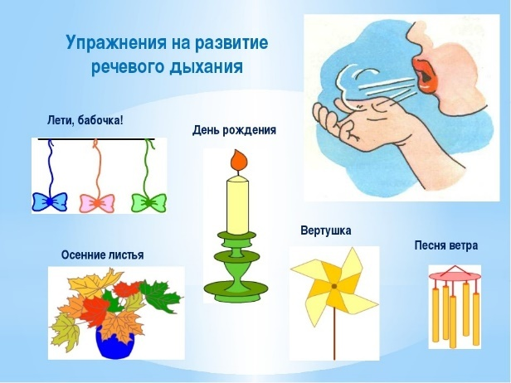
- Повторите с ребёнком пальчиковую гимнастику
https://yandex.ru/video/preview/?filmId=18190387055993505748&from=tabbar&text=пальчиковая%2Bгимнастика%2Bдля%2Bдетей%2B6-7%2Bлет

- Обсудите тему недели вместе с ребенком
Родителям рекомендуется:
- Поговорить с ребёнком о том, какое сейчас время года, какие изменения произошли в живой и неживой природе весной;
- Вспомнить названия весенних месяцев, приметы ранней весны
- Понаблюдать за изменениями в природе ежедневно делая фото из одного и того же окна в комнате, сделайте коллаж изменений
- Сравнить признаки ранней весны с природой сейчас
- Вспомнить о том, как ведут себя лесные звери и птицы весной, какие изменения происходят с деревьями и кустарниками, растениями луга и сада, в одежде людей.
- Выучите с ребёнком стихотворение Е. Серовой «Ландыш»:
Родился ландыш в майский день, И этот звон услышит луг,
И лес его хранит. И птицы, и цветы …
Мне кажется: его задень – Давай послушаем, а вдруг
Он тихо зазвенит. Услышим – я и ты?

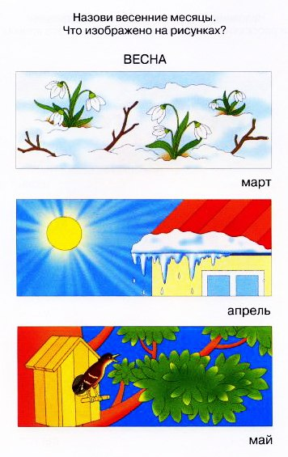

Желаю успехов!

